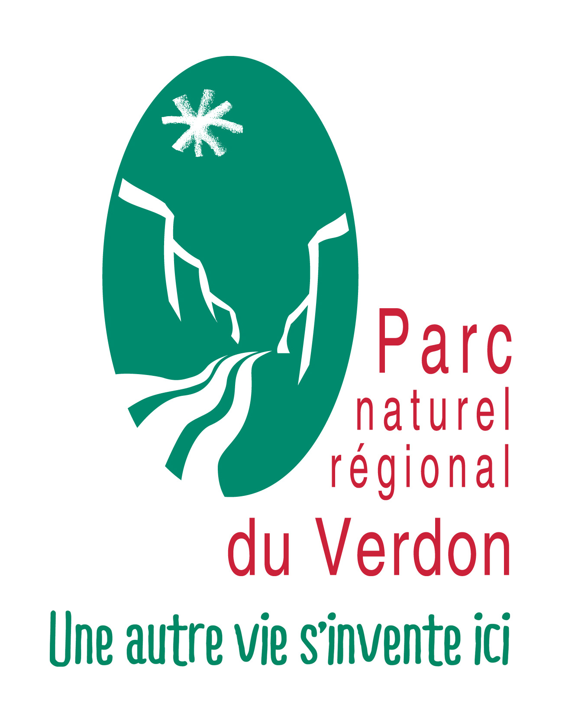

Le 15 février 2021,

Communiqué de presse

Travaux d’entretien des cours d’eau
du bassin du Verdon
Plus de 26 km réalisés sur le Colostre et le Malaurie

Le Syndicat mixte du Parc naturel régional du Verdon a finalisé des travaux lancés en 2020 pour l’entretien et la restauration des berges et du lit du Malaurie et du Colostre. Les communes concernées sont Saint-Julien-le-Montagnier, Vinon-sur-Verdon, Gréoux-les-Bains, Allemagne-en-Provence et Saint-Martin-de-Brômes. Ces travaux doivent permettre de favoriser les écoulements en période de crue et limiter la chute d’arbres dans le lit.

Le Syndicat mixte du Parc du Verdon est maître d’ouvrage pour les travaux d’entretien et de restauration du lit et des berges du bas Verdon depuis le 1er janvier 2020. En effet, les 2 intercommunalités concernées par les travaux, la communauté de communes Provence Verdon (CCPV) et Durance Luberon Verdon Agglomération (DLVA) ont transféré leur compétence GEMAPI (gestion des milieux aquatiques et prévention des inondations) dans le cadre de l’organisation choisie sur le bassin du Verdon au syndicat mixte de gestion du Parc du Verdon.
Les travaux 2020 s’appuient sur des objectifs de gestion qui prennent en compte : la sécurité publique, le patrimoine naturel et les usages. Ils sont financés par l’Agence de l’eau Rhône Méditerranée Corse, EDF et les intercommunalités. Ils concernent le Malaurie entre la sortie des gorges de Malavalasse et la confluence avec le Verdon, soit près de 12 km et le Colostre de Saint Véran jusqu’à la RD 82 à Saint-Martin-de-Brômes soit un linéaire de 14.4 km.

Ces travaux ont été réalisés par la SARL Travaux et environnement pour un montant de 41 419,2 € sur le Colostre et un montant de 19 812 € sur le Malaurie soit un total de 61 231.2 € TTC.

Photos de travaux effectués sur le Colostre et le Malaurie en pièces jointes.

Contacts au Parc naturel régional du Verdon :
Guillaume Ruiz, technicien rivières : gruiz@parcduverdon.fr
Marlène Economidès, chargée de communication - meconomides@parcduverdon.fr
Maison du Parc – Domaine de Valx – 04 360 Moustiers-Sainte-Marie - 04 92 74 68 00 www.parcduverdon.fr

